


Xilinx Zynq FPGA,TI DSP,


MCU 기반의
프로그래밍 전문가 과정

날 짜 : 2018 . 5. 1

강사 – Innova Lee(이상훈)
gcccompil3r@gmail.com
학생 – 정한별
hanbulkr@gmail.com

etPWM

<code>

#include "HL_sys_common.h"
#include "HL_etpwm.h"

int main(void)
{

int i;
unsigned short val =0;
etpwmInit();
for(;;)
{
etpwmStartTBCLK();
for(i =0; i< 100000; i++)
;
etpwmSetCmpB(etpwmREG2, val);

val ++;

etpwmStopTBCLK();

if(val == 500)
val = 0;
}

return 0;
}

etpwmInit()

/** - Sets high speed time-base clock prescale bits */
// TBCTL time base clock control register 분주 비트 설정이다.
// 7번 비트는 HSPCLKDIV 관련한 분주 비트이다. 0으로 설정되어 있다. → 나중에 이걸 이용해 분주를 더 할 수 있다. ( high speed 클럭 디비젼 ) TBCLK = VCLK3 / (HSPCLKDIV × CLKDIV)
etpwmREG2->TBCTL = (uint16)0U << 7U;

/** - Sets time-base clock prescale bits */
// 10번 비트는 CLKDIV 의 분주를 설정한다. TBCLK = VCLK3 / (HSPCLKDIV × CLKDIV)
etpwmREG2->TBCTL |= (uint16)((uint16)0U << 10U);

/** - Sets time period or frequency for ETPWM block both PWMA and PWMB*/
// 이 비트도 중요하다. count 되는 값을 설정하여 주기를 몇으로 줄지 설정한다.
etpwmREG2->TBPRD = 374U;

/** - Setup the duty cycle for PWMA */
// 비교 할 듀티 값을 설정해 준다. 위의 count 값의 ½ 정도의 값인데 duty를 50프로로 설정해서 그런듯 함.
etpwmREG2->CMPA = 188U;

/** - Setup the duty cycle for PWMB */
etpwmREG2->CMPB = 188U;

/** - Force EPWMxA output high when counter reaches zero and low when counter reaches Compare A value */
// clear 함, CMPA레지스터의 count 값을 증가 형으로 함.
etpwmREG2->AQCTLA = ((uint16)((uint16)ActionQual_Set << 0U)
| (uint16)((uint16)ActionQual_Clear << 4U));

/** - Force EPWMxB output high when counter reaches zero and low when counter reaches Compare B value */
// count가 0일시 동작, CMPB레지스터의 count 값을 증가 형으로 함.
etpwmREG2->AQCTLB = ((uint16)((uint16)ActionQual_Set << 0U)
| (uint16)((uint16)ActionQual_Clear << 8U));

// on-off 식 듀티 제어 50%로 설정한다. 1/8 duty로 설정. Divide by 1 (no prescale, = 12.5 MHz // at 100 MHz VCLK3)
etpwmREG2->PCCTL = ((uint16)((uint16)0U << 0U) /* Enable/Disable chopper module */
| (uint16)((uint16)0U << 1U) /* One-shot Pulse Width */
| (uint16)((uint16)3U << 8U) /* Chopping Clock Duty Cycle */
| (uint16)((uint16)0U << 5U)); /* Chopping Clock Frequency */

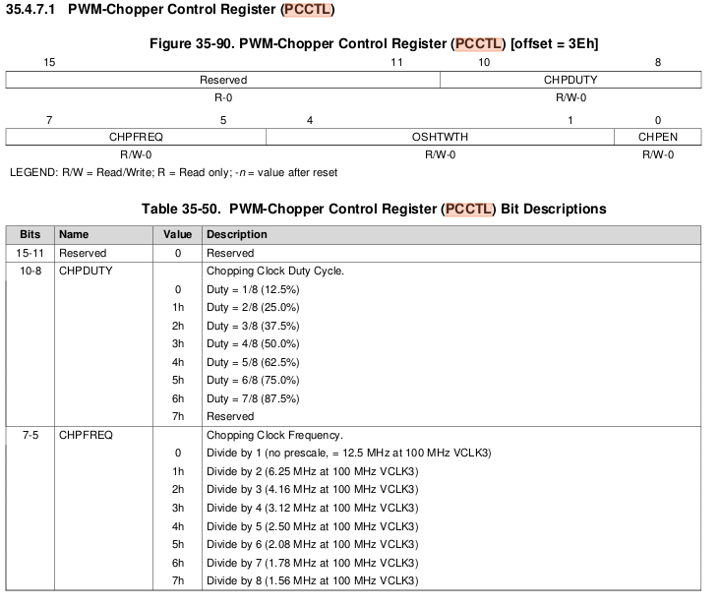

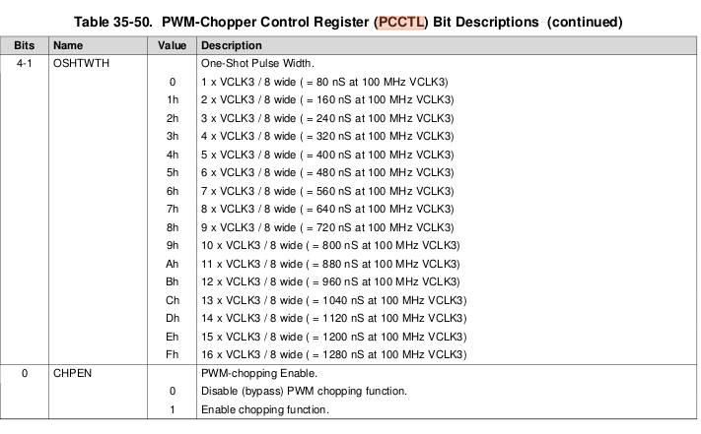

dead – Band

delay를 주어서 임계치를 넘은 파형을 잘라 내어 값이 들어오게 한다. 그러면 마치 사각파 형태로 나온다.

MUX 조작

mux를 조작하기 위해서는 반드시( KICKER0, KICKER1 ) → 매직 넘버를 설정해 주어야 한다.

etpwmStartTBCLK()

// 매직 넘버를 설정해 준다. ( mux를 조작 하기 위해서)
pinMuxReg->KICKER0 = 0x83E70B13U;
pinMuxReg->KICKER1 = 0x95A4F1E0U;

// PINMUX가 166이면 Spetial 부분의 6번을 나타낸다.
// 166번 mux는 ePWMx TBCLKSYNC Enable를 나타낸다. 끄면 그핀에 연결한 녀석도 꺼진다.(모터비상시)
pinMuxReg->PINMUX[166U] = (pinMuxReg->PINMUX[166U] & PINMUX_ETPWM_TBCLK_SYNC_MASK) | (PINMUX_ETPWM_TBCLK_SYNC_ON);

/* Disable Pin Muxing */
pinMuxReg->KICKER0 = 0x00000000U;
pinMuxReg->KICKER1 = 0x00000000U;

VCLK3

PWM 과 관련한 녀석을 쓸 때 클럭설정하는 레지스터 이다.

VCLK2

HET(HIGH END TIMER)를 쓸 때, 레지스터 이다.

SERVO PWM

#include "HL_sys_common.h"
#include "HL_system.h"
#include "HL_etpwm.h"

uint32 value =0;
uint32 idx = 0;
uint32 duty_arr[6] = {1000,1200,1400,1600,1800,2000};

void pwmSet(void);
void delay(uint32);

int main(void)
{
etpwmInit();
etpwmStartTBCLK();
delay(10000);

for(;;)
{
pwmSet();
delay(10000000);
}

return 0;
}
void pwmSet(void)
{
value =duty_arr[idx % 6];
etpwmSetCmpA(etpwmREG1, value);
idx++;
}

void delay(uint32 delay)
{
int i;
for(i =0; i<delay ;i++)
;
}

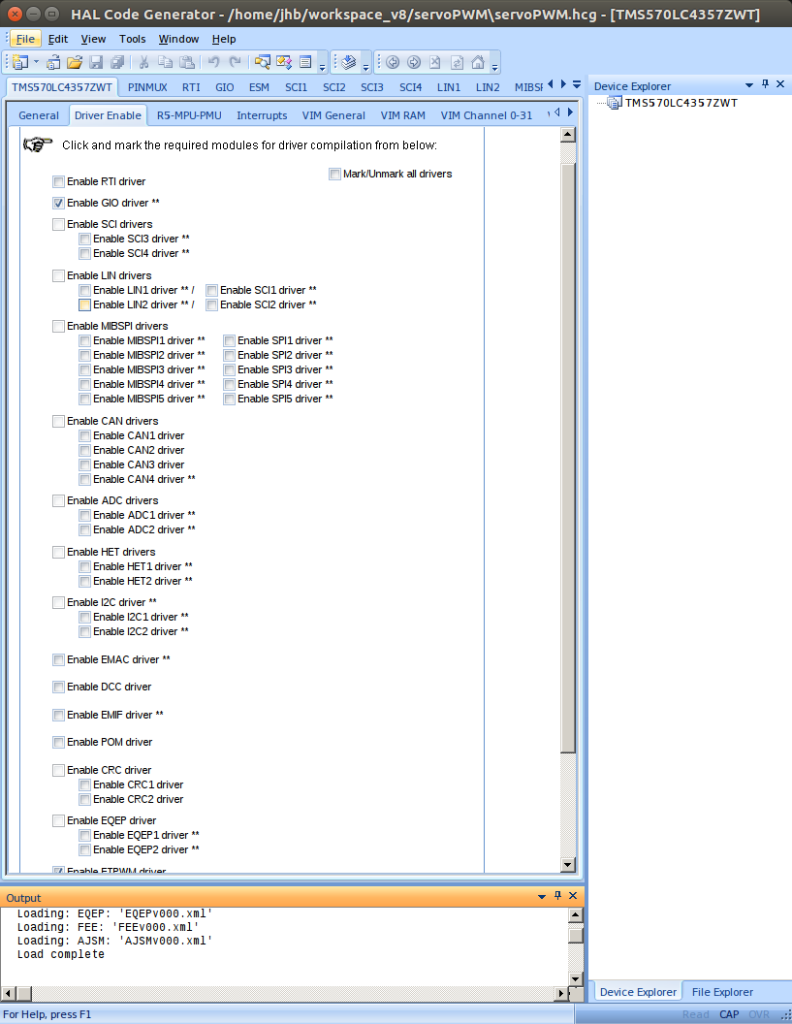

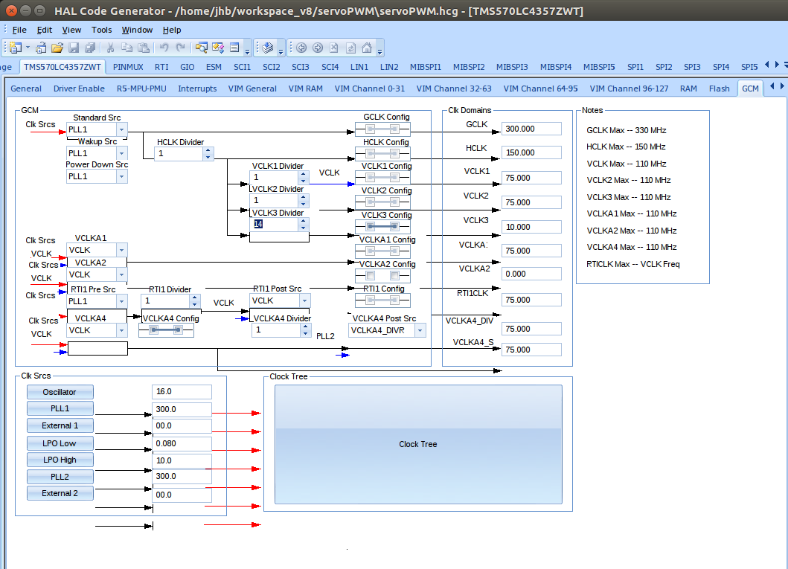

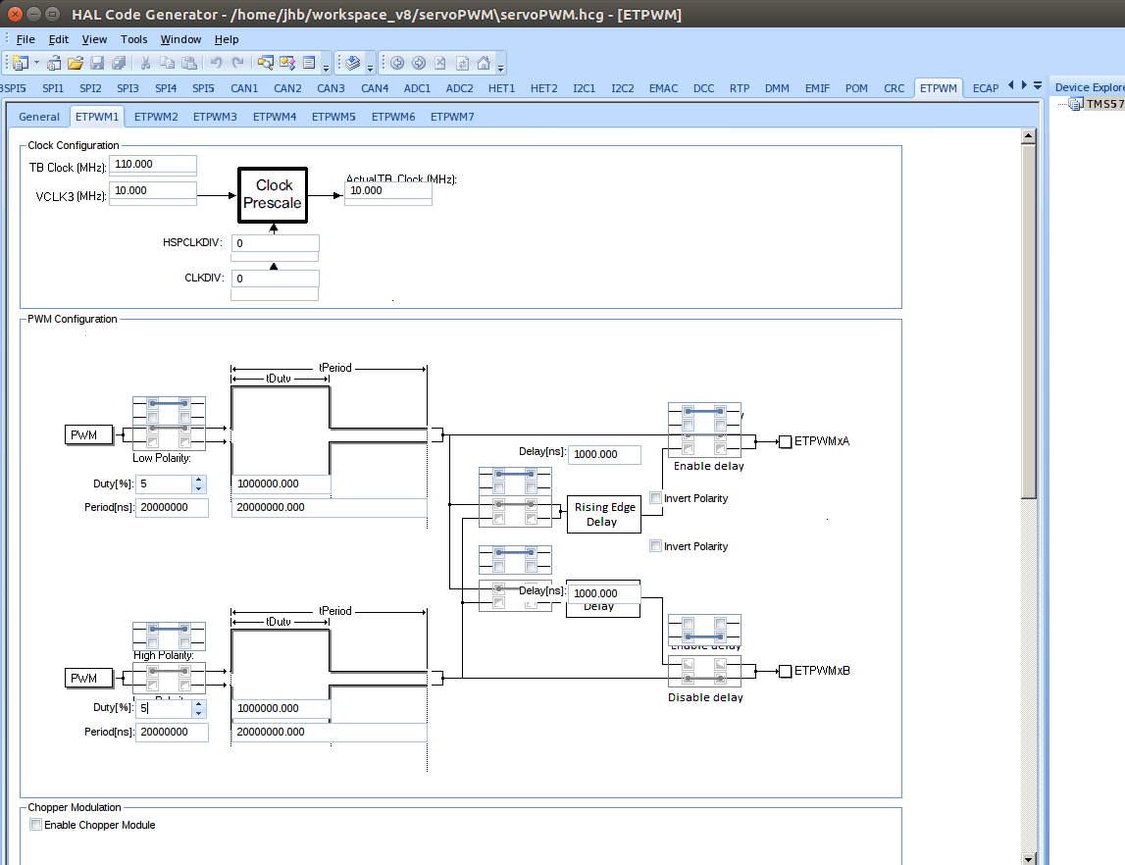

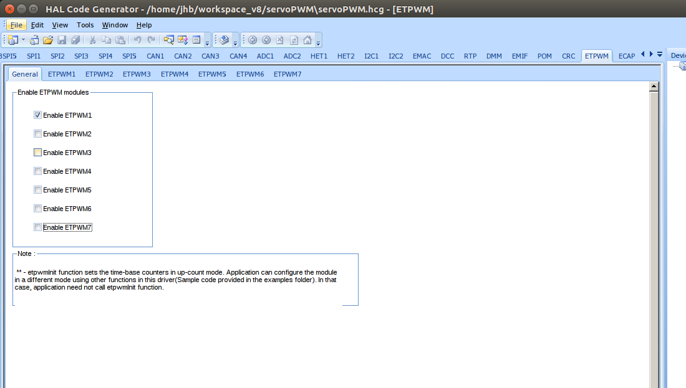

1. 처음에 프로그램 실행시 20ms 가나오지 않아 서보모터가 제대로 동작 하지 않는 것을 확인했다.
2. 모터는 원래 20ms 에서 동작해야 하기 때문에 설정에 문제가 있다.
3. TMS570LC4357 탭에서 PLL1→ HCLK 1 → VCLK3 14 를 사용한다.
4. 바꿔야 할 부분은 ETPWM 탭에서 HSPCLKDIV 값을 10으로 설정해준다.
5. TB CLOCK이 1M가 나오게 해주어야 한다. (이유: TBPRD count 값이 2^16bit까지만 표현 한다.)
그래서 HSPCLKDIV 값으로 한번더 분주를 해주어 주파수를 낮추어 count 값이 작아지게 하는 것이다.
6. etpwmREG2->TBPRD = 19999U; 가 되어 있는지 확이 해야 한다. 약20000이라는 숫자가 나온것.
7. 이유: 1M clock에서 몇번의 카운트가 되어야 20m/s 가 나오는가를 계산한다.
T = 1/f 인데 여기서 주기는 1M에서 x번의 카운트 한 만큼이 되기때문.
( 20m/s = x/1M ) 가 된다. ( x = 20000 ) 이 나온다.

